快捷键 0 快速预览

图像合成----去修改合成时间

快速定位时间区域，

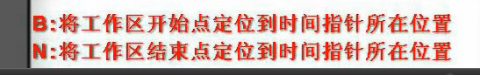



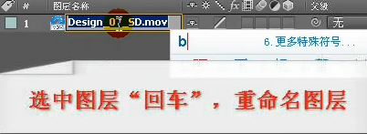

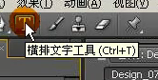





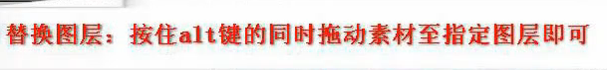

展开左边三角形

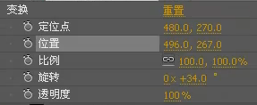比例有把锁（约束比例），旋转多少圈加多少度

鼠标在放置会显示左右就可以快速拉动

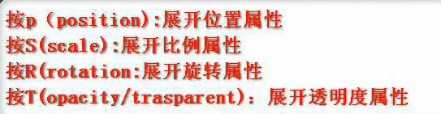

比例中Y设置为负数不就是原来的倒影

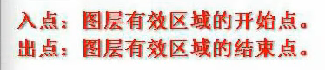

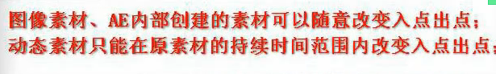

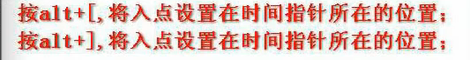

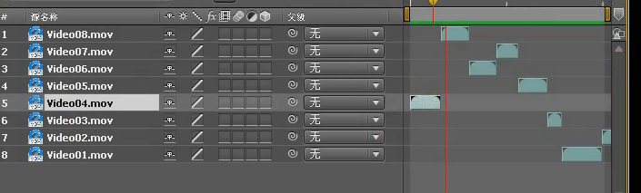

图层自动排序：（排序以你按住ctrl选图层顺序有关系），动画-》关键帧辅助-》序列图层

从视频里面截取一帧（时间-）冻结帧），最后相当于图片了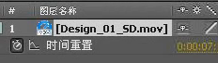

反向播放

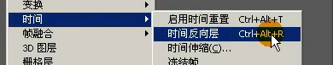

慢镜头



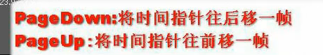

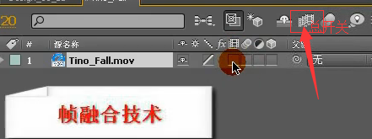



圆圈就是关键帧记入器

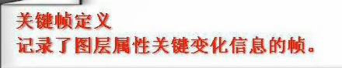

按住shift可以让关键帧吸附到时间指针上如下图

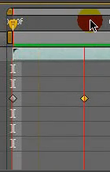

现在关键帧是匀速的，怎么让它非匀速哪，点击关键帧的点右键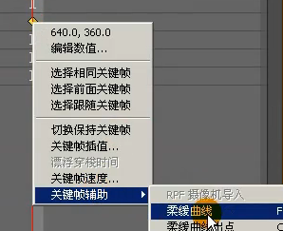

复制关键帧按住shift,点击关键帧的点，也可以直接拉框如下图让后ctrl+_c(复制)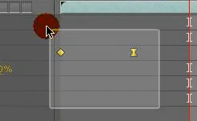

快捷键 在工具切换的时候先按一下Esc

选择工具 v

旋转工具 W

矩形工具 C

椭圆工具 Q

放大缩小跟ps一样 按住ctrl -> + -



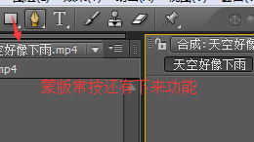

遮罩功能

钢笔工具（g）->点击所有的图层否则会新建图层，-》效果-》高斯模糊

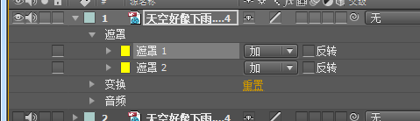

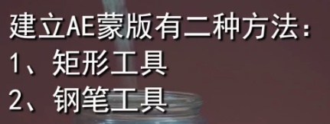

合成区域太长，来一下右边

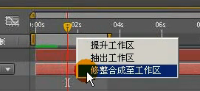

1遮罩的形状是可以制作进度效果

--------------------------------特效--------------------------

1转换颜色